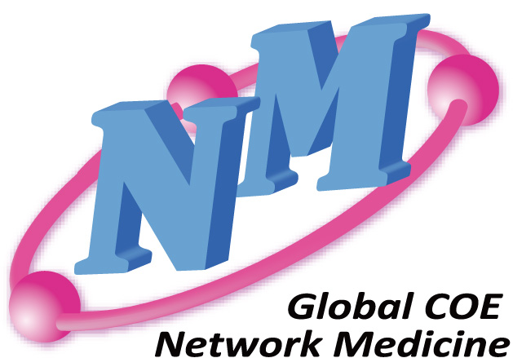
NM-GCOEセミナー 企画書
申し込み日 年 月 日
世話人
開催予定日時 |  | 年 月 日 時〜 時
場所
セミナータイトル
演者 | 氏名
演者 | 職位
演者 | 所属
講演料など |  | 万円程度 | 主催・共催 （どちらかに○）
セミナーの内容及び講師の紹介
- 簡単な講師の紹介をご記入の上、NMMaT 推進委員会へ提出してください。
- 審査の結果、開催が認められましたら開催通知書を支援室へ提出してください。セミナー概要・参考文献などは、ポスター・HP に掲載します。

